Уважаемые, родители!
Предлагаем вам совместно с ребенком закрепить знания детей о весенних изменениях в лесу, происходящие с животными и птицами

Природный мир
Тема: «Весна в лесу»

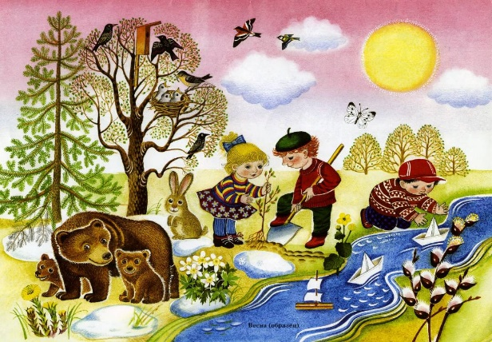
Загадайте ребёнку загадку:

Снег и лед на солнце тают,
С юга птицы прилетают,
И медведю не до сна.
Значит, к нам пришла… (Весна)

Разучите вместе с ребёнком стихотворение с использованием мнемотаблицы (опорная таблица, помогающая рассказывать):
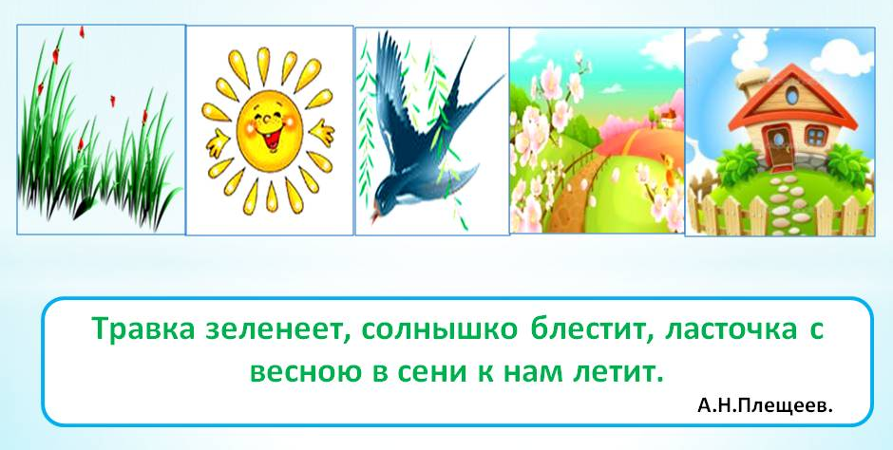

Предложите рассказать о весне, используя мнемотаблицу (опорная таблица, помогающая рассказывать):

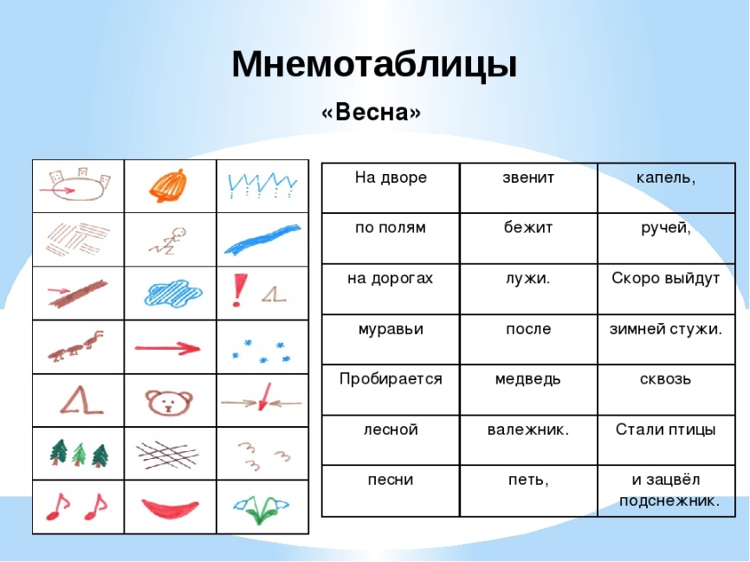

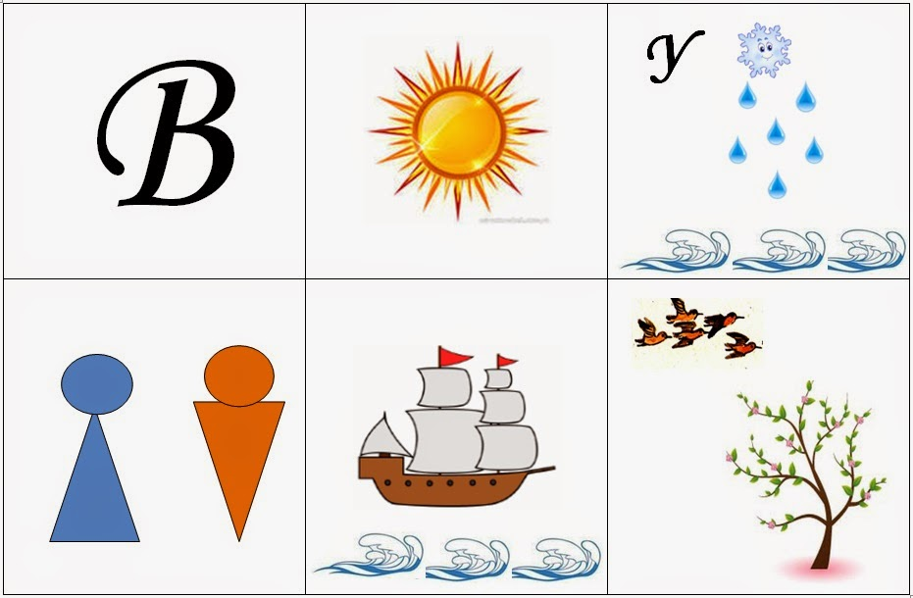
Например: Наступила весна. Солнце пригревает сильнее и становится тепло. На улице тает снег, и бегут ручьи. Девочки и мальчики пускают кораблики по воде. На деревьях распускаются первые почки и появляются первые цветы. Из жарких стран прилетают птицы.
Прочитайте ребёнку рассказ «Животные и птицы весной» и рассмотрите иллюстрации:

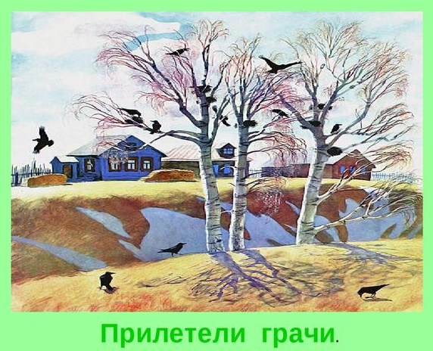
В марте оживляются звери и птицы. Весело тенькают синицы, воробьи галдят, ссорятся, делят места для гнезд, а серые вороны строят гнезда и откладывают в них яйца. В конце марта прилетают грачи — вестники весны. В народе говорят: «Грач зиму ломает». Есть еще и такая пословица: «Если грач на горе, то весна во дворе».
А медведь все еще спит в своей берлоге, лапу посасывает. «Медведь одну лапу сосет, да всю зиму живет» — так говорят люди. Лиса и волк по лесу бродят, добычу высматривают. Барсук прячется в норе, а заяц — под кустами, ведь «родной куст и зайцу дорог».
В середине апреля медведица с медвежатами вылезает из берлоги. Выходит, из норы барсук. У волчицы появляются волчата. У зайчишки в апреле мех пёстрый, ведь косой меняет белую шубку зимнюю на летнюю – серо-бурую.
Белочка тоже меняет серую шубку на рыжую. В апреле оживают муравейники и вылетают бабочки, шмели и пчёлы, и другие насекомые. В апреле снегири и свиристели улетают на север, а в родные края возвращаются скворцы, жаворонки и трясогузки.
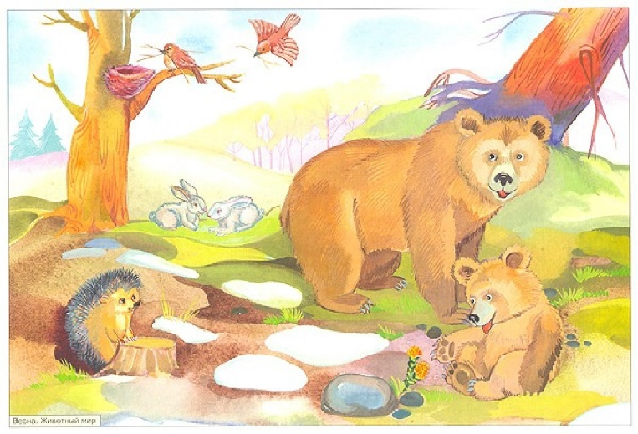

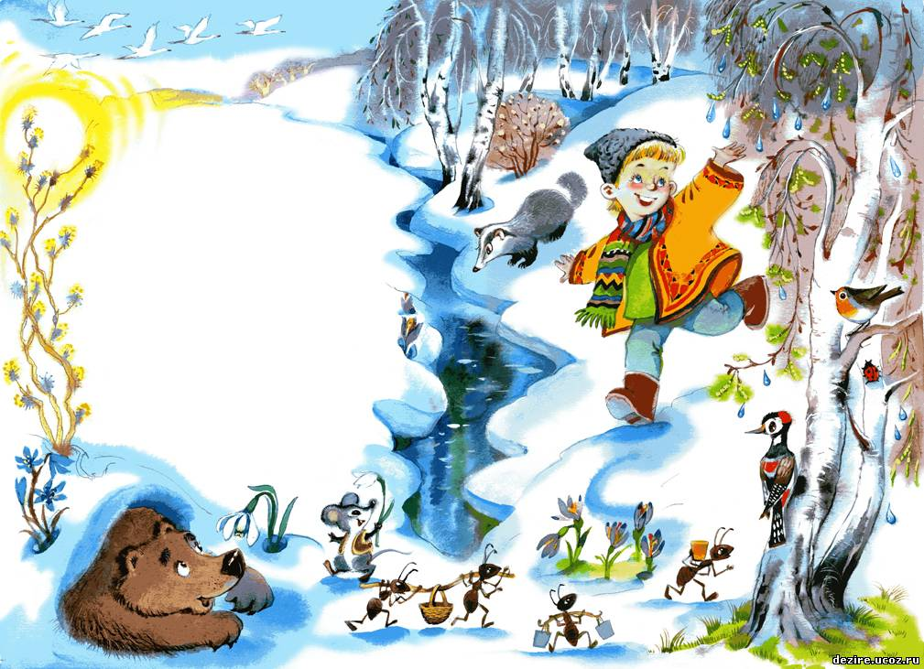
В мае распускаются в лесу ландыши, хохлатки, медуницы, мать-и-мачеха. Расцветают деревья и кустарники: тополь, сосна, черемуха, сирень. Цветут плодовые деревья - яблони, вишни, сливы.
Прилетели к нам птицы и поют-заливаются. Самый лучший певец - соловей. Кукует в лесу кукушка, свистит иволга, звенят зяблики, громко квакают квакушки, их называют болотными певцами.
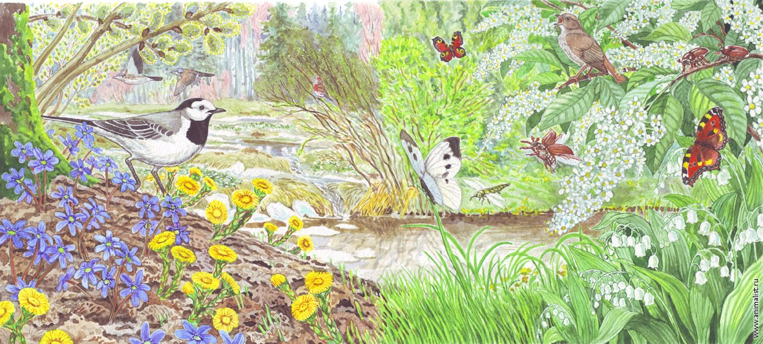

Представляем вашему вниманию посмотреть с ребёнком видеоролик «Как звери встречают весну»: http://ok.ru/video/1156339403507

Проведите с ребёнком физкультминутку «Прогулка в лесу»:

Дети по лесу гуляли, шагают на месте
За природой наблюдали ладонь к глазам
Вверх на солнце посмотрели тянут вверх руки
И их лучики согрели. обнимают себя
Вдруг на встречу волк идет, крадутся
Хитро смотрит, спинку гнёт выгибают спинку
Мы волчишку обхитрим
На носочках побежим бег на носочках
Отдохнули, порезвились
И на стулья опустись. сели

В заключение задайте вопросы:
- Какое время года изображено на иллюстрациях? Почему ты так думаешь?
- Что происходит в марте месяце с нашими пернатыми друзьями?
- Что делают в марте птицы: синицы, воробьи и вороны?
- Какая птица прилетает в конце марта? Почему грача называют «вестником весны»?
- Какие перелётные птицы прилетают весной? А какие улетают? И в каком месяце?
- Что происходит в марте месяце с лесными обитателями? А что в апреле?
- Какие насекомые появляются весной?
- Почему май в народе называют «цветень»?
- Почему май называют «песенником»?

Успехов вам и вашим детям!
С уважением, воспитатели МБДОУ ДС «Чебурашка» г. Волгодонска

Источник: Шорыгина Т.А. Какие месяцы в году?! Путешествие в мир природы стр. 23

